Экологическая викторина

«День воды на Земле»
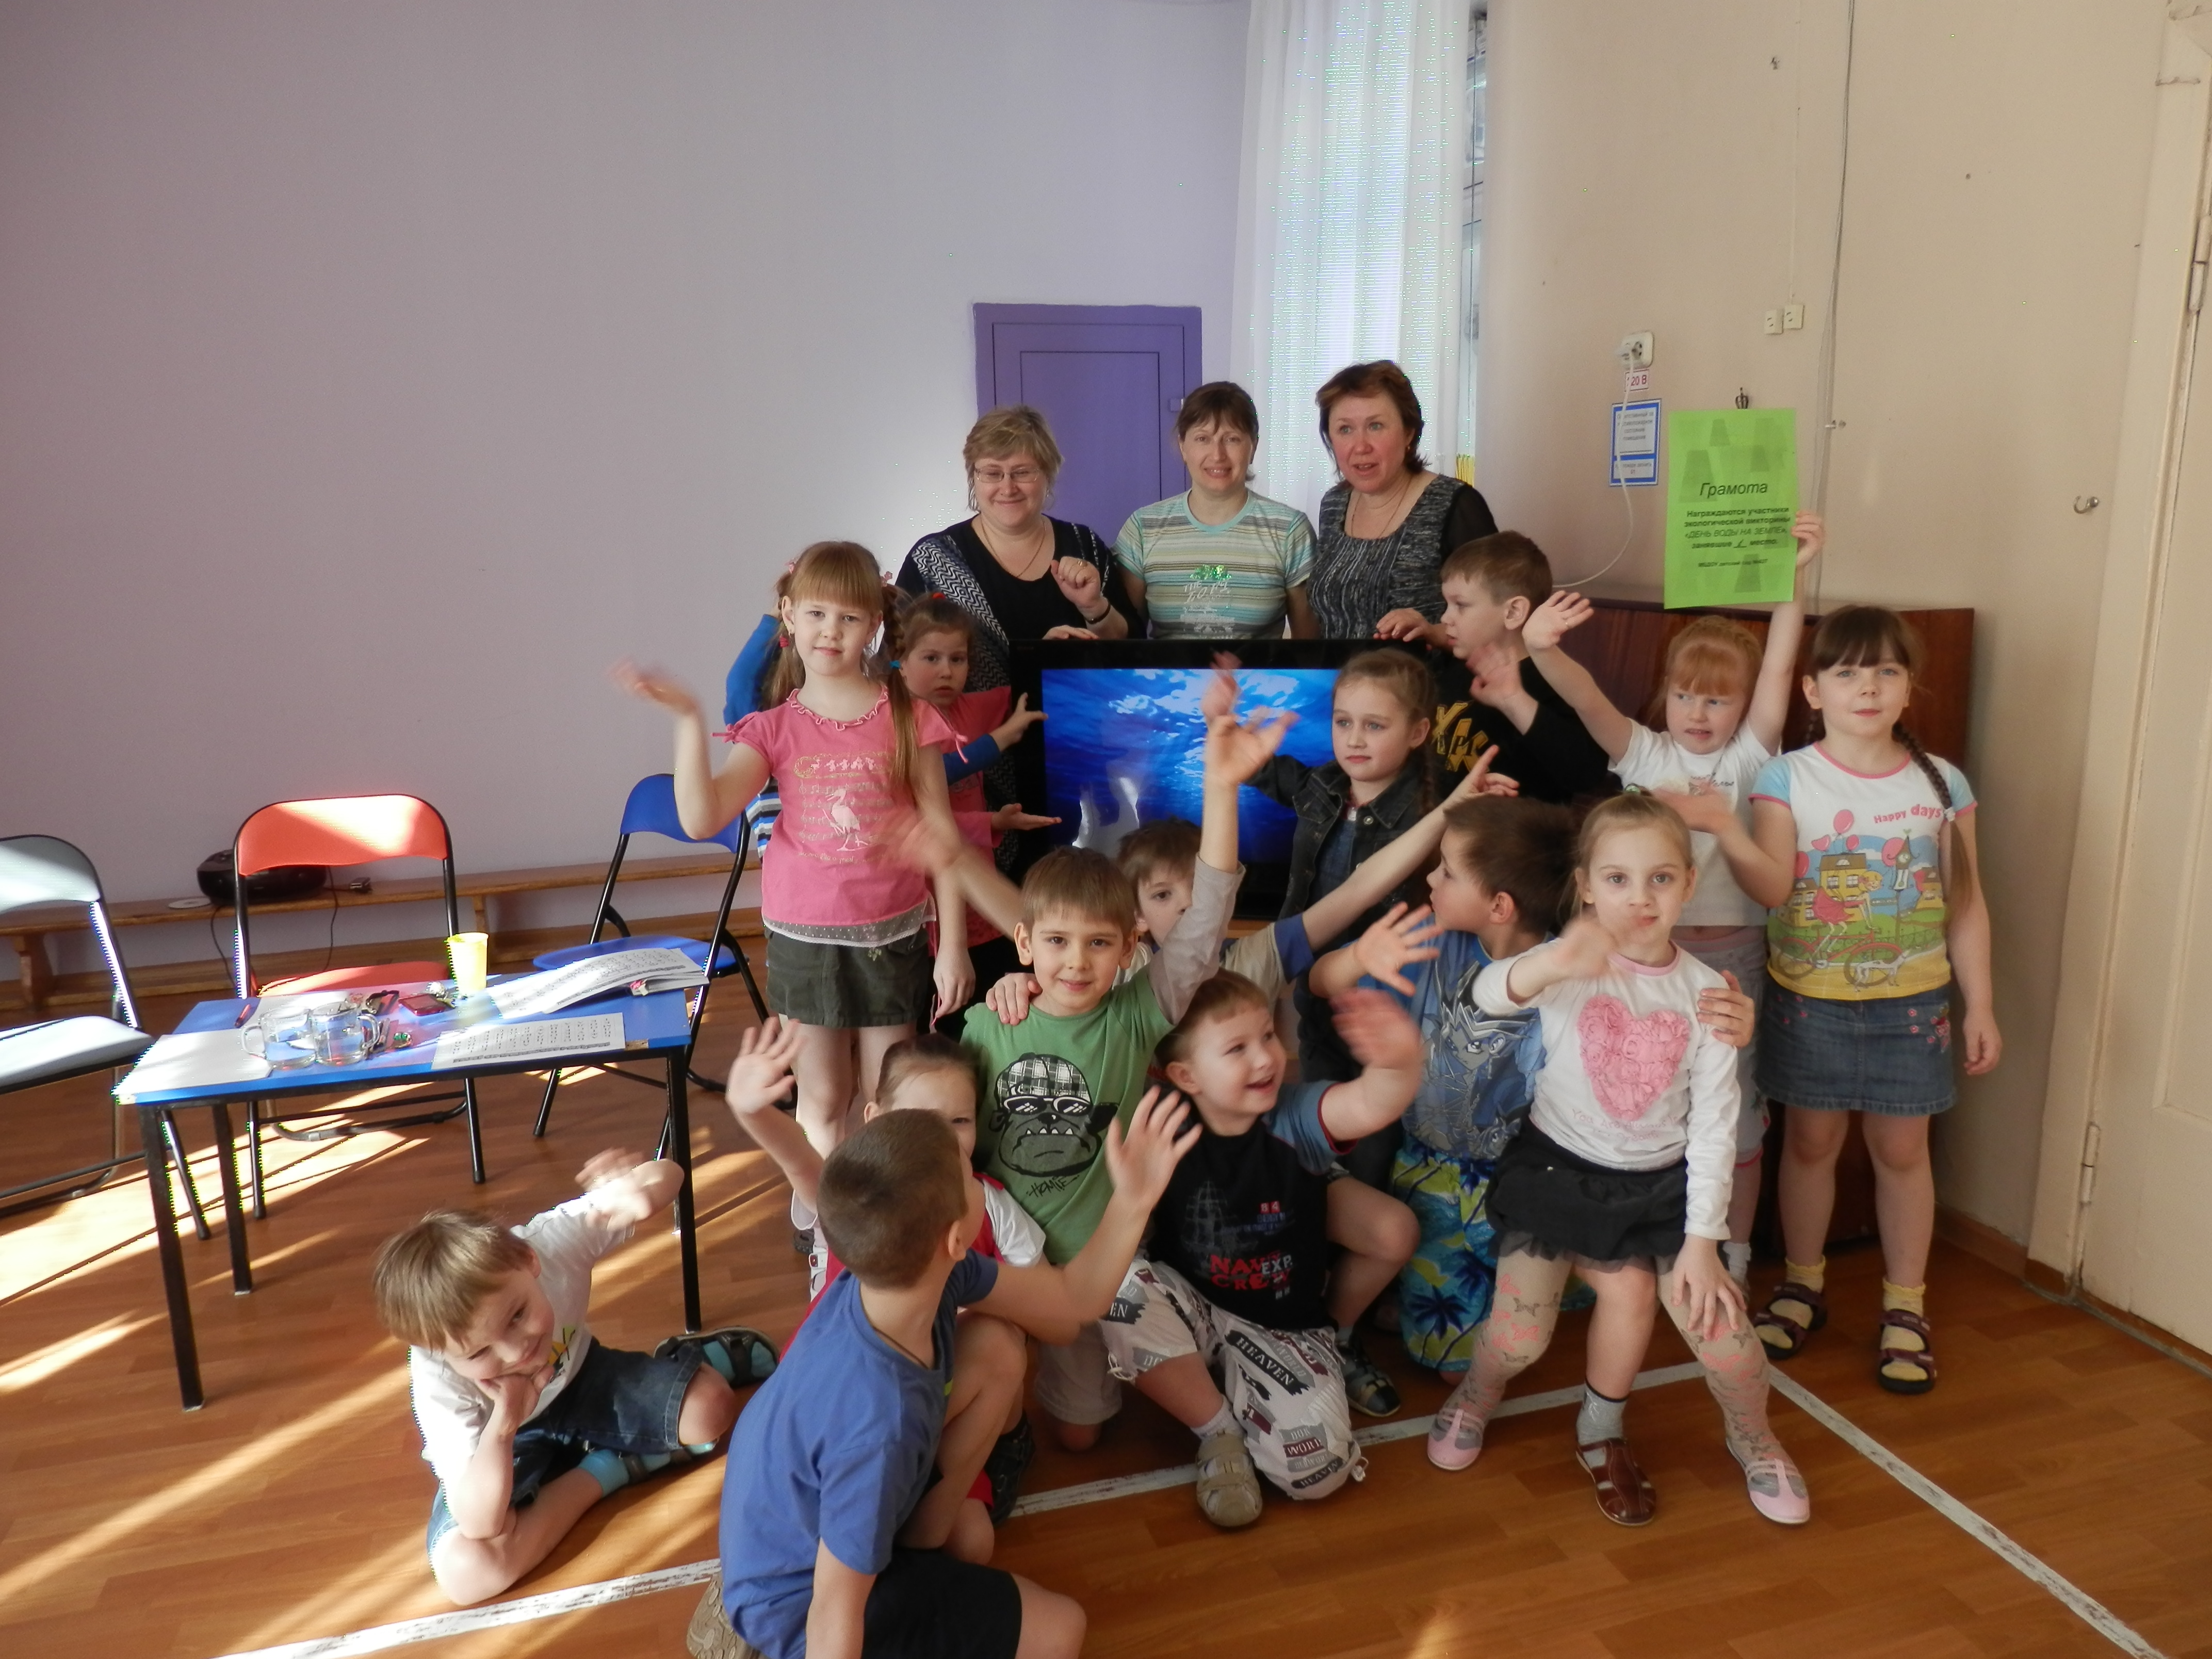

Викторину провела:
Воспитатель Шабалова И.В.

Цель
Обобщать знания детей о воде, в форме проведения экологической викторины.

Задачи
- через эмоциональное отношение формировать устойчивый интерес к природе;
- увлечь детей участием в командной деятельности (прислушиваться к мнению товарищей по команде, уметь убеждать в своей правоте, быть выдержанным);
- развивать быстроту реакций, сообразительность, находчивость;
- воспитывать любовь к родной природе, бережное отношение к воде.

Участники: дети подготовительных групп.
Материал: кроссворд «Моря», конверты с заданием, стаканы с водой, ложки, облака, листы с зашифрованными словами и фломастеры, телевизор.

Предварительная работа:
- беседа о воде, чтение художественной литературы, эксперименты с водой;
- разговоры о викторине и ее правилах;
- выбор команды и капитана;
- придумать название команды.

Ход викторины

Ведущий: Мы начинаем экологическую викторину. Ее тему вы узнаете отгадав загадку: Я и туча, и туман, и ручей, и океан
И летаю, и бегу, и стеклянной быть могу. (ВОДА)
22 марта во всем мире отмечается праздник «Всемирный день воды». Если мы внимательно посмотри вокруг, то увидим, что нас окружает мир воды. Река или озеро, в которых мы купаемся – это вода. Когда наступают морозы, на траве появляется иней, речка прячется под лед, а сверху ее укрывает пушистое одеяло – снег. Это тоже вода, только замершая, твердая. По небу неторопливо плывут облака – вода превратившаяся в пар. Наше тело на половину состоит из жидкости. Вся жизнь на земле когда-то очень давно, зародилась в океане. Вода нужна растениям и животным. Одним словом вода – это жизнь. Просмотр видеоматериалов о воде.
Выполнив задание, отгадав загадки, ребята узнают много разных тайн, которые скрывает вода.
Дети делятся на две команды: «Снежинка» и «Капелька».
Представление жюри.
Задание 1. Конкурс загадок (команды отвечают по очереди)
- Утром в ранние часы, травы в капельках … (росы)
- Стеклянными от стужи вдруг утром стали … (лужи)
- Жди подвоха и обмана, утром ранним от … (тумана)
- Дед Мороз подарки шлет, мягкий снег и крепкий … (лед)
- У зимы отличный мех – это мягкий белый … (снег)
- Серебристой бахромой на ветвях висит зимой,
А весною на весу превращается в росу (иней)
- Малыши капризные, громко плачут в люльке,
А весной на солнышке слезы льют … (сосульки)
- Рассыпался горох на семьдесят дорог
Никто его не подберет: ни царь, ни царица, ни красная девица … (град)

Задание 2. Конкурс «Назови водоемы» (команды отвечают по очереди)
Океаны, моря, реки, озеро, родник, болото и т.д.

Задание 3. Конкурс экспериментов.
- В какой воде проще научиться плавать? Докажи.
- В какой воде будут плавать ягоды винограда? Докажи.
Задание 4. Конкурс для болельщиков «Назови лишнее слово»
- Река, озеро, море, ручей
- Снег, лед, камень, пар
- Тихий, Атлантический, Средиземное, Индийский
- Медуза, дельфин, щука, осьминог
- Белое, Азовское, Ока, Балтийское

Задание 5. Конкурс капитанов «Какая бывает вода» (на каждое определение капитан делает шаг в перед).

Задание 6. Конкурс «Найди название рек» (см. приложение 1).
Задание 7. «Как бы вы поступили, если бы увидели…»
Капитаны выбирают конверт с заданием:
- Что на берегу валяется мусор?
- Что из крана течет вода?
Задание 8. Кроссворд «Моря» (см. приложение 2).
- Водоем с соленой водой. (Море)
- Самое соленое море. (Мертвое)
- На берегу какого моря находится Египет (Красное)
- Самое мелкое море России (Азовское)
- Самое «неумытое» море (Черное)
- Какое море носит название старинной русской обуви (Лаптевых)

Задание 9. Конкурс для болельщиков «Где можно найти воду в доме?».
Задание 10. «Расшифруй слово». Два зашифрованных, чтобы их прочесть нужно решить примеры и заменить цифры на буквы (см. приложение 3).
Задание 11. Аттракционы для болельщиков.
- Кто быстрее выпьет воду через трубочку.
- Чья команда быстрее заполнит стакан, перенося воду в ложке.

Жюри подводит итог.
Ведущий: «Всемирный день воды» этот праздник очень важный. Нам кажется что воды много, но ведь и используем мы ее постоянно, и в больших количествах. Чистая вода необходима всем, и нужно относится к ней экономно и бережно.

Вода – это радость Земли.

Вода – это счастье Земли.

Вода – это чудо Земли.

Воду ты всегда береги.

А сейчас мы приглашаем вас, ребята, попить чистую, вкусную воду.

